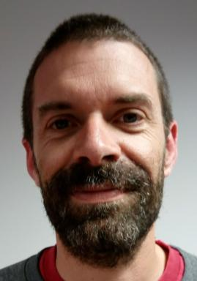 François Couronné Bibliothécaire Assistant Correspondant Science Ouverte du SCD de l'Université Jean Monnet de Saint-Étienne

Identifiants chercheurs

- IdHAL : francois-couronne
- ORCID : 0009-0006-6400-5806

Présentation

Je travaille dans le monde des bibliothèque depuis 2012. Après une formation de libraire, j'ai choisi de m'orienter vers la lecture publique. Particulièrement sensible à l'importance des études supérieurs dans la formation de l'esprit critique et citoyen des jeunes adultes, j'essaie de mettre l'accent sur la pédagogie et la réussite universitaire.

Publications

Cours (2)

Sensibilisation à la publication en science ouverte
François Couronné
Doctorat. Learning Center, SAINT-ETIENNE, France. 2026, pp.42
Cours
ujm-05548769v1
Atelier : Déposer dans HAL - créer un idHAL et un ORCID
François Couronné
Doctorat. Saint - Etienne, France. 2024, pp.26
Cours
ujm-04552485v1

